Dodatek č. 27
ke smlouvě č. 15/98 ze dne 1.I.2002, o dodávce a odběru tepla z primérního rozvodu dodavatele . Tepelné hospodářství Kadaň, s.r.o., do výměníkové stanice odběratele : Základní škola
Příloha č. 3. se mění následovně :
Dohoda o ceně
čl. 1.
Definice odběrných míst
1. I. Tato dohoda o ceně se vztahuje na všechna odběrná místa, sjednaná pasporty odběrných míst, které jsou součástí příslušné smlouvy.
čl. 2.
Cena tepla, produktů a služeb
2.I. Při dodávce tepla pro odběrná místa a dodávková množství, sjednaná touto smlouvou, budou uplatněny tarifní ceny za dodávku (ve sjednaném místě předání):
cenová lokalita Kadaň | jednotka | cena na jednotku bez DPH
-práh VS s vl. STK | GJ | 468,71 Kč
- doplňovací voda |  | 149,87 Kč
2.2 Ceny neobsahují daň z přidané hodnoty.
2.3. Stanovená cena tepelné energie je cena jednosložková předběžná. Vyrovnání předběžné ceny na cenu reálnou ( definitivní ) bude provedeno do 60 dnů od skončení kalendářního roku v souladu s pravidly vyhlášenými ERÚ na příslušné období.
2.4. Sjednané ceny platí ode dne účinnosti této dohody o ceně do odvolání nebo do dne uplatnění dodatku smlouvy, nahrazujícího tuto dohodu o ceně.
čl. 3.
Účinnost
3.1. Tato dohoda nabývá účinnosti dne 1.1.2019.
V Kadani dne 16.12.2018

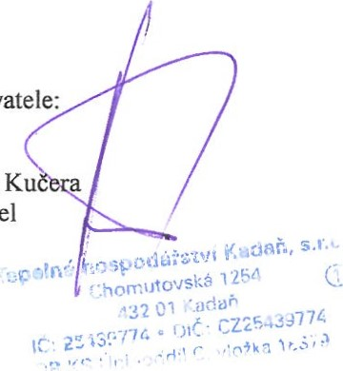
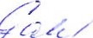
ZÁKLADNÍ ŠKOLA KADAŇ
7
Za odběratele: ul. školni 1479 Za dodavatele: okr. Chomutov
Dušan Ku jednatel

